认证审核报告审批页
项目编号 | 0029-2018
受审核方名称 | 温州市瓯斯特阀门有限公司
注册地址 | 温州经济技术开发区滨海六道338号
经营地址 | 浙江省丽水市青田县海口高沙工业园区
审核类型 | MMS：监督第3次
认证范围 | MMS:高、中、低压泵阀及阀门执行器的设计与制造；阀门维修与在线维修，仪表、防爆电器、管道配件的销售。
服务认证等级（适用时） | □十星级□九星级 □八星级 □七星级 □六星级  □五星级 □四星级 □三星级 □达标级
评审人员签字 | 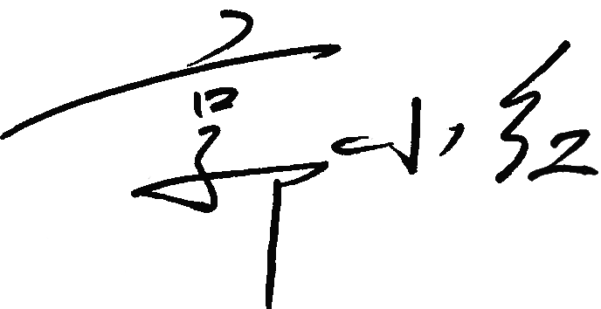
认证决定结论 | ■案卷符合要求，可以认证注册/保持  □案卷不符合要求，不可以认证注册/保持
认证决定人员签字 |  | 日期 | 2021-05-18
机构总经理审批意见 | ■认证流程符合要求，可以认证注册/保持  □认证流程不符合要求，不可以认证注册/保持
总经理签字 | 

